２ 社会福祉活動団体
（１） 社会福祉協議会
社会福祉協議会の 戦後の混乱のなかで、国民の民生安定をねらい、次々と関係法令が公布されたが、昭和２１年１０月に生活
できるまで 保護法が、同年１１月には従来の方面委員にかわって民生委員が新しく生まれ、さらに２２年１２月画期的な児童福祉法が制定された。しかしこれらの活動母体となるのはおもに民生委員であり、従って民生委員の仕事と責務は過重になるばかりであった。このため民生委員連盟では、各町村長に対して民生事業の協力体制を整えるため「民生事業協助会」の設置内容を報告している。その後民生安定機構はどのようにあるべきかとの論議が進み、昭和２６年には社会福祉国家建設の大筋が開けたといえる。
旧村時代の社会福 この社会福祉事業法の制定によって、昭和２６年５月東伯地方事務所長より各町村に「社会福祉協議会」を
祉協議会 設立するよう要請が行われている。羽合地区でもこの頃相次いで結成され、橋津村の記録では昭和２６年５月２１日結成して報告されており、会員２２名で会長に村長、副会長に議長、そのほか民生委員、婦人会、青年団、母子会、学校関係者などで構成されているが、この協議会の設立趣旨は生活相談、生活困窮者や身障者の更生援護など、現在の協議会の趣旨と変わっていない。しかしこの団体には活動する自主財源はなく、昭和２２年から始められた共同募金の配分金を受けて活動資金としていた。
社会福祉協議会設立年度の２６年に受けた共同募金配分金は次のとおりである。
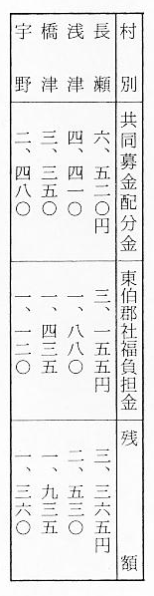
長瀬村 ６,５２０円
浅津村 ４,４１０円
橋津村 ３,３５０円
宇野村 ３，４８０円

しかし既に結成されている東伯郡社会福祉協議会は、各町村の協議会から負担金を徴収することになっており、各村の共同募金配分と負担金との関係は上表のとおりで、実質村協議会に残る財源は小額なものであった。
町村の社会福祉協議会結成当時の事業活動は、具体的なきめこまかいものはなく、おもに次のような事業が実施された。
○共同募金に対する協力
○としよりの日の趣旨徹底協力＝としよりの日は、昭和２５年の全国社会事業大会で決議されたあと、２６
年の９月１５日を「としよりの日」と定め、１週間を運動期間とした。
○お年玉つき年賀はがきの売りさばき協力＝「お年玉つき年賀はがき」の発想は、昭和２２年１１月２５日
から始められた共同募金運動に協力するため、郵政省で共同募金に協力する意味で２４年から発売された。
しかし戦後５～６年を経過したとはいえ、インフレと物不足に経済は不安定で、年賀はがきの売れ行きは
不振だった。このため共同募金、所管郵便局長の連名で各町村に協力を依頼している。
○歳末たすけ合い運動の実施＝各種団体と協力し、生活困窮者に支給している。橋津村の場合、婦人会の協
力によって甘藷５０貫を集めて浅津養老院に援助している。
羽合町合併後の社 羽合町合併後、町の社会福祉協議会はしばらく結成されなかったが、昭和３３年１０月４日「羽合町社会福
会福祉協議会 祉協議会」が創立し民生委員、社会福祉事業関係団体役員や協力団体の役職員をもって構成された。この協議会の目的とするところは、町民のひとしく健康で文化的な生活を営むことのできる相互援助活動をねらったものであるが、具体的な活動内容は次のようなことが挙げられる。
（１）心配ごと相談 協議会で委嘱した委員が、一身上の悩みごとについて相談を受けて解決に努力する。
（２）香典返し寄贈者に対する初盆供物。（３）子供遊具の設備援助。（４）歳末たすけ合い運動の実施。（５）
敬老会、老人会に対する記念品贈呈。（６）火災見舞。（７）がん検診補助。（８）寝たきり老人慰問。（９）
肢体不自由児、精薄者激励。（１０）ゴミ収集場所整備補助。
これ以外に毎年香典返しとして社会福祉協議会に寄贈される金を特別会計として管理しており、一部子供の遊具等補助金に使用したものもあるが、昭和４９年度末までの積立金の状況は下記のとおりとなっている。
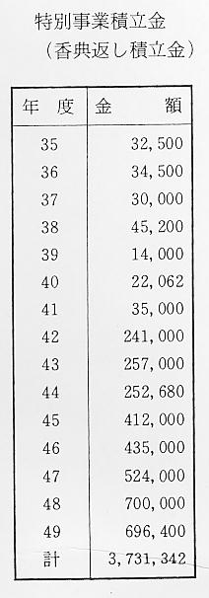
社会福祉法人とし 羽合町社会福祉協議会の性格は任意団体として結成され、役場町民課に事務局を置いて職員が兼務していた
て出発 が、これでは役場行政の下請機関的性格が強く、また本来の事業計画の消化も消極的になりがちなため、「社会福祉法人団体」として切換えるよう計画された。中部地区で社会福祉法人に切換えていないのは羽合、東郷、泊の３町村で、羽合町においても独立した法人団体としての整備が急がれていたものである。
社会福祉法人として新しく出発したのは、昭和５０年７月１８日厚生大臣認可の日からで、これに伴い社会福祉指導員１名、事務員１名の専門事務局を役場に置いて出発した。この会の機構は住民全部のうちから１世帯１名の会員制をとり、会務を処理するために次の役職が定められている。
会 長 故島 賢市（町長）
副会長 出野上真一（助役）
理 事 尾坂 勇、西崎善太郎、加藤義雄、沢 静晴、新川敬治、入江貫逸、抽垣利喜夫、上川義勝
評議員 ４０名（行政３、区長１７、民生児童委員１５、議会１、教委１、公民舘１、青年団１、婦人会
１）
監 事 宮本良吉、蔵本 鼎
この会の運営にあてる財源は、法人設立によって全世帯から集める会費（１００円）と共同募金、日赤募金配分金（２１０,０００円）町補助金（２,２５０,０００円）のほか、預金利息、繰越金など合せて３,０１１,０００円となっている。
歳出予算に盛り込まれた事業はおおむね法人切換前の事業が中心になっているが、今後機構が整備されるに従って老人保養所の建設、その他社会福祉施設の建設などが手がけられて行く予定である。
また香典返しの積立金は、従来どおり特別会計で管理されたまま引継がれ、有効な事業資金に充当する目的で管理されている。

